网址：<https://www.kaggle.com/competitions>

选取其中一个competition，**指定Santander Customer Transaction Prediction**

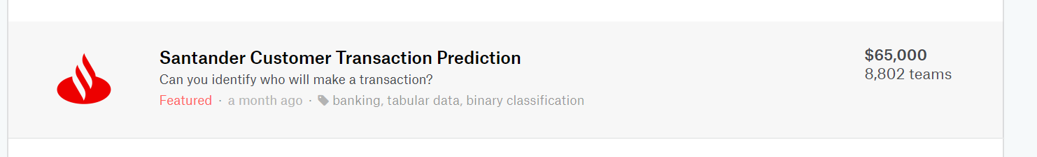

进入**discussion**版块

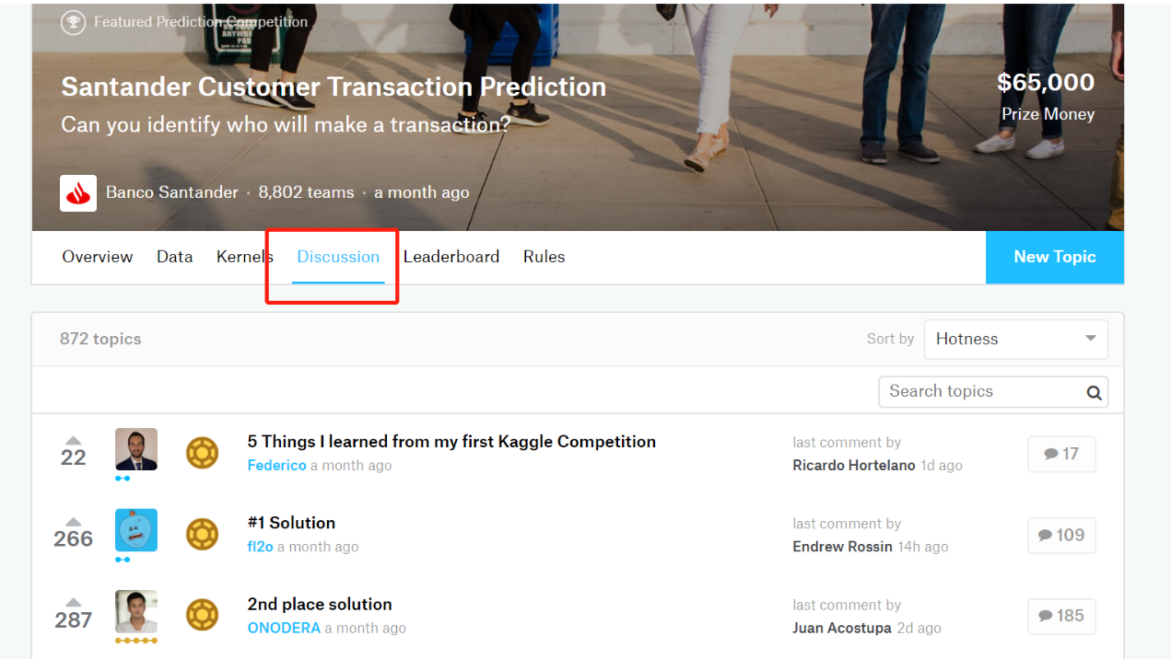

抓取帖子名称、发帖人ID、发帖人progression、发帖时间和competition名次

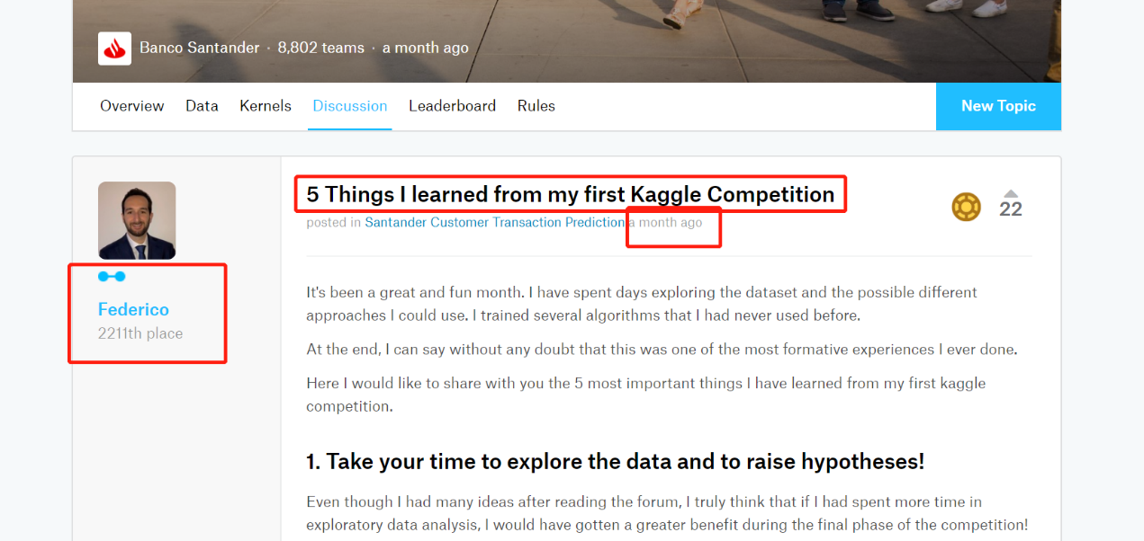

抓取回帖人ID、回帖人Progression、回帖时间和competition名次

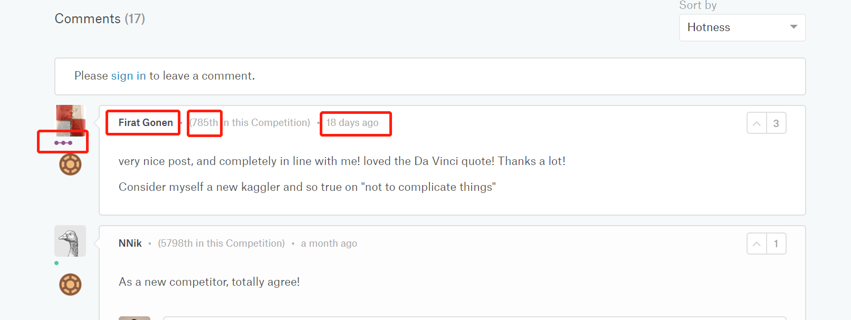

点击头像进入用户个人页面，抓取用户所在地、注册时间、followers、followings、comments、topics、net votes

